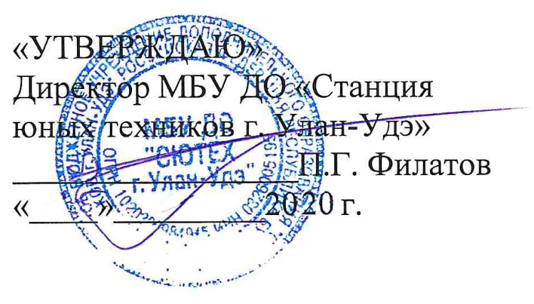
«Согласовано»
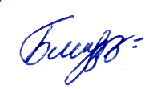
Зам. директора по УВР
________ Е. В. Белозерцева

Положение
об онлайн-конкурсе детских проектов «Проекториум - 2020»

- Общие положения
  - Он-лайн - конкурс направлен на формирование интереса обучающихся к науке и техническому творчеству, развитию инженерно-конструкторских способностей и технического мышления, продвижению инновационных ученических проектов.
2. Цели и задачи
2.1. Основной целью конкурса является развитие научно-технического творчества обучающихся посредством практико-ориентированной проектной деятельности, способствующей формированию мотивации к инженерному и технологическому образованию.
2.2. Основные задачи он-лайн конкурса проектов:
- привлечение обучающихся к занятиям техническим творчеством и развитие интереса к высокотехнологичному производству;
- выявление и содействие в продвижении инновационных ученических проектов, конструкторских решений, изобретений;
- выявление и поддержка интереса обучающихся к занятиям техническим моделированием, конструированием и самостоятельным проектированием моделей, устройств, демонстрации творческих достижений обучающихся и инновационных технологий, поиска новых идей в развитии научно-технического творчества учащихся.

- Организаторы и участники конкурса:
3.1. Организатором онлайн-конкурса проектов «Проекториум – 2020» является МБУ ДО «Станция юных техников г. Улан-Удэ».
3.2. В онлайн-конкурсе принимают участие обучающиеся всех творческих объединений МБУ ДО «Станция юных техников г. Улан-Удэ».
3.3. Конкурс проектов «Проекториум – 2020» является итоговым мероприятием по результатам освоения общеобразовательных общеразвивающих программ дополнительного образования в 2019 – 2020 учебном году.

4. Условия проведения он-лайн конкурса:
4.1. На онлайн-конкурс предоставляются индивидуальные и коллективные работы обучающихся творческих объединений, выполненные детьми в течение 2019 – 2020 учебного года.
4.2. Работы участников присылать на электронный адрес организатора мероприятия: belozerceva.lena@mail.ru до 31 мая 2020 года.
4.3. На онлайн-конкурс допускаются работы, выполненные детьми самостоятельно.
4.4. Учитывая дистанционный формат обучения, работы могут быть выполненными как на занятиях в объединениях, так и в домашних условиях.
4.5. Членами жюри рассматриваются только качественно выполненные фотографии детских проектов с обязательным указанием названия проекта, ФИО автора и возрастной категории.
4.6. Проекты могут выполнены в виде готовых моделей, устройств, приборов, презентации. Допустимо наличие описания в формате Word, размером не более 1 печатной страницы.
4.7. Конкурс проводится в трех возрастных группах:
- 7 – 9 лет;
- 10 – 13 лет;
- 14 – 17 лет.
4.8. Он-лайн-конкурс проводится в следующих номинациях:
- Авиамоделирование;
- Судомоделирование;
- Картинг;
- Начальное техническое моделирование;
- Радиоконструирование;
- Экспериментальные модели;
- IT – мультипликация;
- Легоконструирование и моделирование;
- Тестопластика.
4.9. Он-лайн конкурс «Проекториум» проводится с 18 по 31 мая 2020 года.
Подведение итогов состоится 1 июня. Результаты конкурса будут размещены на сайте МБУ ДО «Станция юных техников г. Улан-Удэ» https://syute.buryatschool.ru/

5. Подведение итогов и награждение участников
5.1. Для непосредственной оценки и конкурсного отбора лучших работ (проектов) создаётся жюри Конкурса в составе:
Зам по УВР - Е.В. Белозерцева;
Методист – Т.И. Шманович;
ПДО – О.В. Белозерцев.
5.2. Жюри оценивает работы по следующим критериям:
- сложность проекта (уровень технической сложности, технологичность изготовления, завершенность, функциональность (соответствие назначению, возможность использования);
- соответствие общеобразовательной программе объединения;
- соблюдение масштаба и пропорций элементов макета (модели);
- дизайн, композиционная завершенность, художественное оформление.
5.3. Каждый критерий оценивается по 5-балльной системе.
5.4. Победителем является участник, набравший наибольшее количество баллов.
5.5. Призерами Конкурса являются участники, занявшие 2 и 3 места в соответствии с количеством баллов.
5.6. Победители награждаются дипломами победителя, все остальные участники – сертификатами участника.

Ответственный за проведение конкурса: зам. директора по УВР Е.В. Белозерцева, 8 924 651 4936 belozerceva.lena@mail.ru

